一、项目背景与核心问题
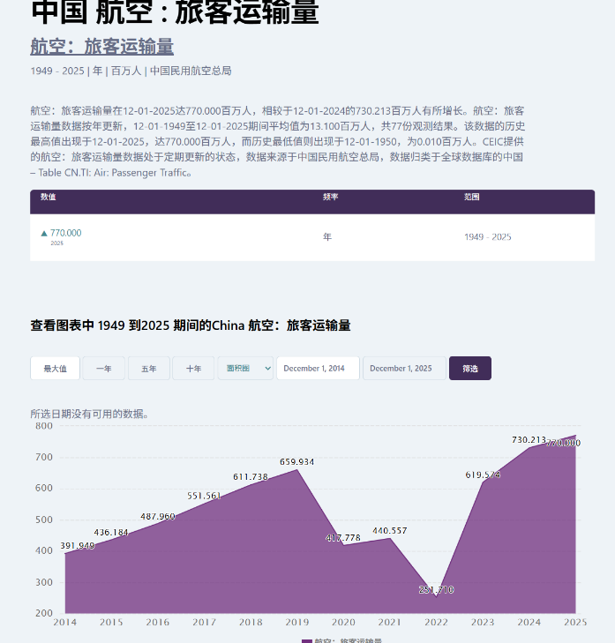
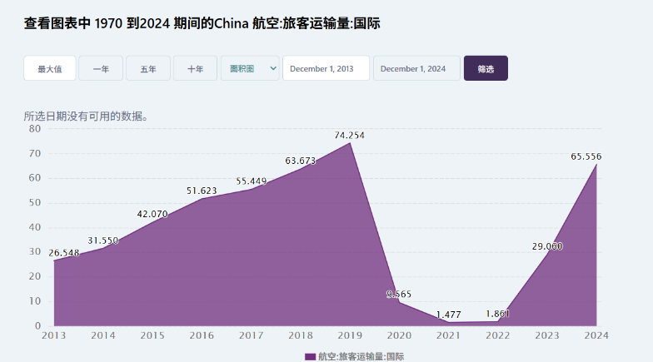
随着中国航空客运市场持续复苏（2024年航空客运量预计达7.2亿人次），航空出行的舒适性问题日益凸显。项目聚焦航空性中耳损伤（Barotrauma），尤其在爬升/下降阶段因气压骤变导致的耳痛、耳鸣甚至鼓膜损伤。该问题直接影响用户体验，成为部分人群（如鼻炎患者、咽鼓管功能不全者、婴幼儿及频繁出行者）选择高铁或避免航空出行的关键因素之一。

核心洞察：
- 真实且普遍存在的痛点——通过文献与社交媒体（YouTube、小红书）调研，航空性耳压不适并非“伪需求”，而是高频发生的生理现象，尤其在长途航班与低成本航空（机舱压力调节较弱）中更为突出。
- 市场空白：现有解决方案多为被动防护（如滤波耳塞）或舒适性优化（降噪耳机附带气压调节），缺乏轻量化、主动闭环调控气压的消费级产品。

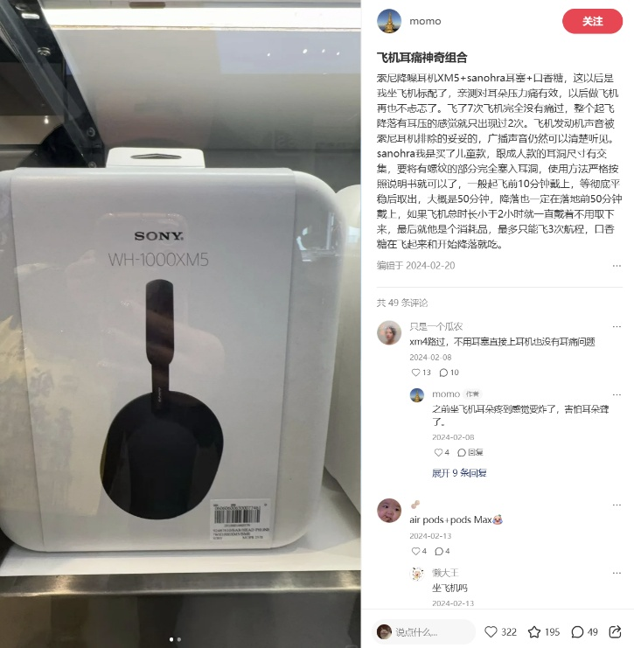
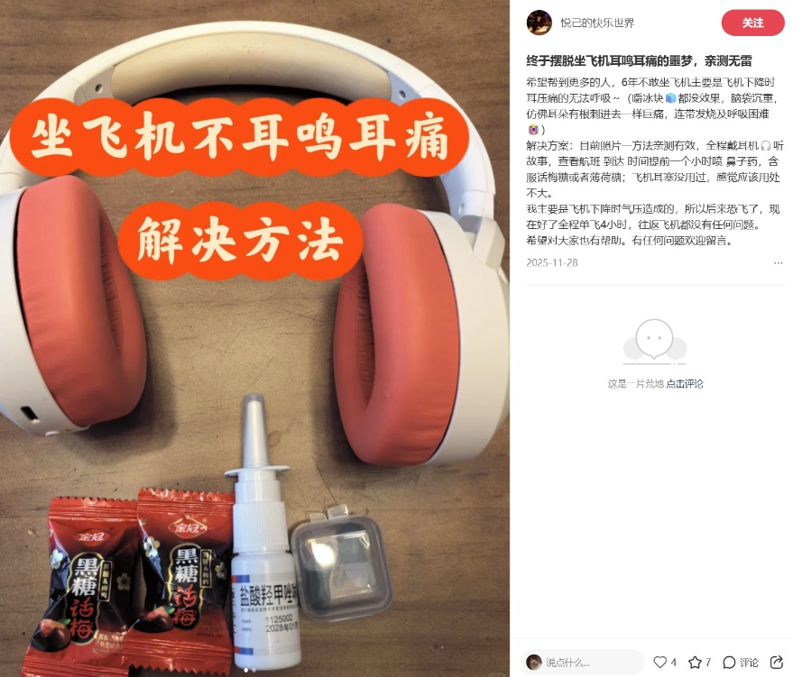

二、目标用户与市场潜力
- 核心用户群：
  - 高频飞行者（航空公司白金/VIP客户、空乘、商务人士）
  - 生理敏感人群（鼻炎患者、婴幼儿、咽鼓管狭窄者）
  - 潜在航空旅客（因耳压不适转向高铁的用户）
- 市场驱动力：
  - 航空服务差异化竞争：提升机上体验可作为航空公司增值服务（如联合品牌耳机租赁/销售）。
  - 健康消费升级：医疗级需求向消费级渗透（如智能穿戴设备结合健康监测）。
  - 全球航空市场复苏：FAA报告指出，提升舒适性可增加旅客忠诚度，尤其对长途航线。
三、 竞品深度分析：技术路径与战略短板
我们对现有解决方案进行了拆解式分析，将其归纳为四大类：
类型 | 代表产品 | 原理 | 优点 | 缺点与战略短板
被动式降压耳塞 | EarPlanes, Alpine FlyFit | 采用多孔陶瓷滤芯，物理减缓气压交换速度。 | 成本低、使用简单。 | 效果有限且被动：无法动态适应压差变化；严重依赖佩戴密封性；滤芯可能被耳垢堵塞。
舒适性降噪耳机 | Sony WH-1000XM5, Bose QC Ultra | 通过“气压优化”算法或泄压孔，缓解降噪带来的闷压感，非针对飞行压差。 | 品牌力强、用户基数大。 | 目标偏移：核心是提升降噪舒适度，而非解决病理级飞行压差，对重度不适者无效。
医疗/物理训练装置 | Otovent, EarPopper | 通过捏鼻鼓气等动作，主动打开咽鼓管。 | 对部分用户有效。 | 使用不便与羞耻感：需在公共场合做特定动作；学习成本高；不适用于婴幼儿或睡眠中。
半主动气阀耳机 | (概念产品) | 内置机械泄压阀，在特定压力下打开。 | 无需电力。 | 精度与可靠性差：阈值固定，无法智能适应不同人、不同飞行阶段；响应滞后。
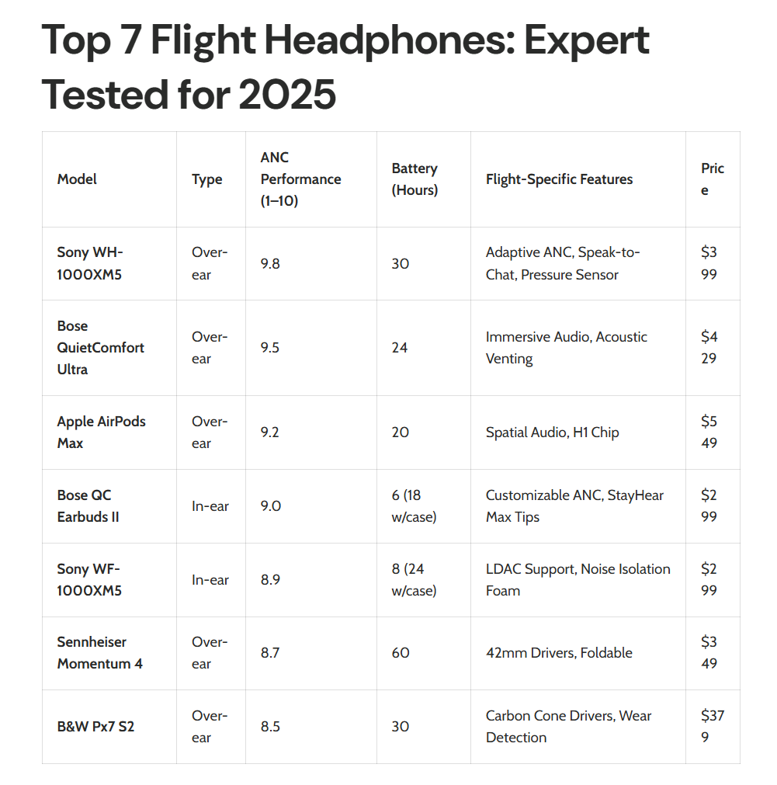
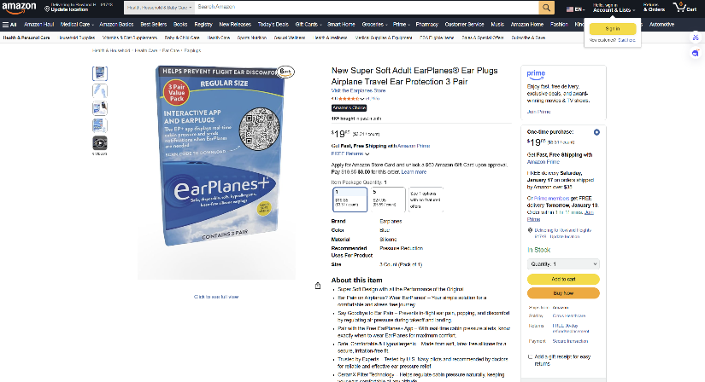
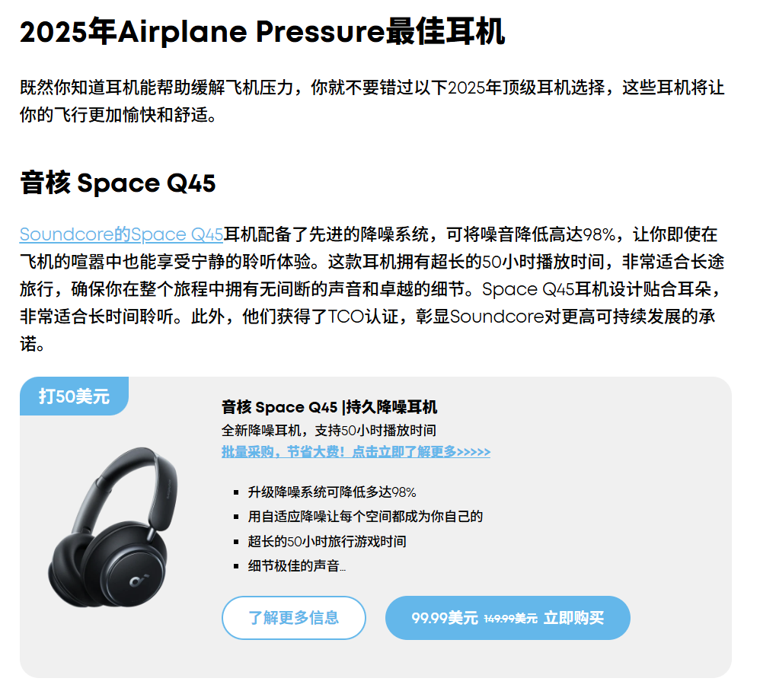
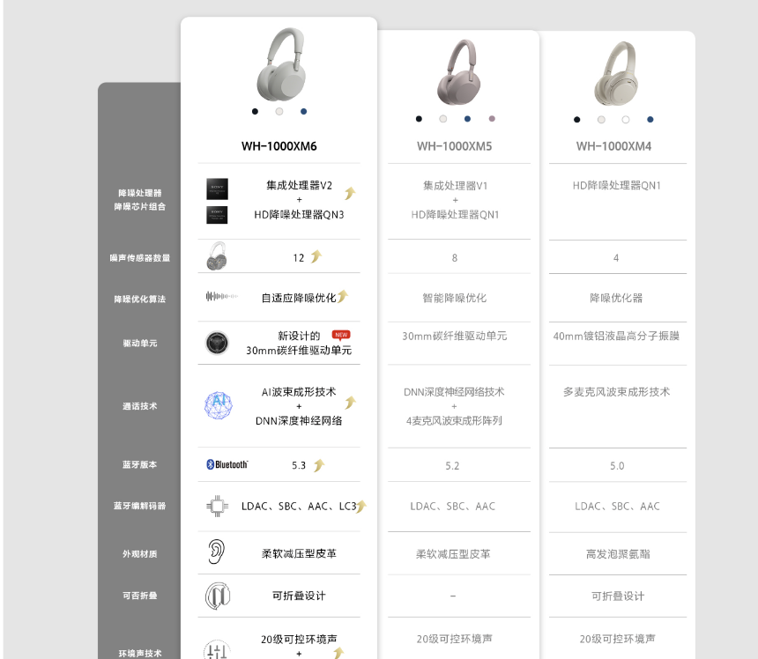
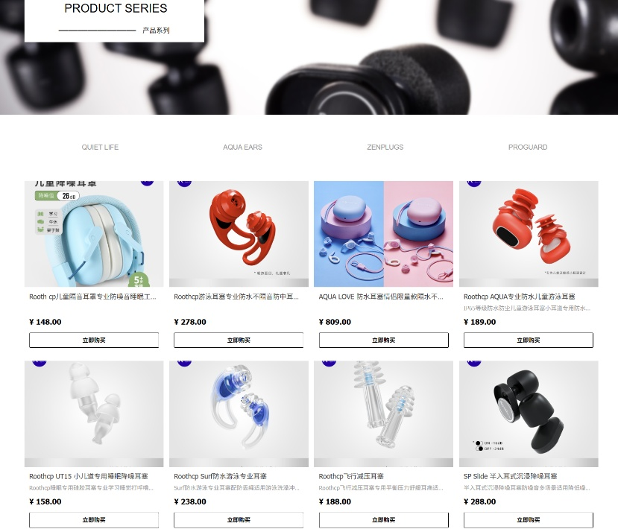
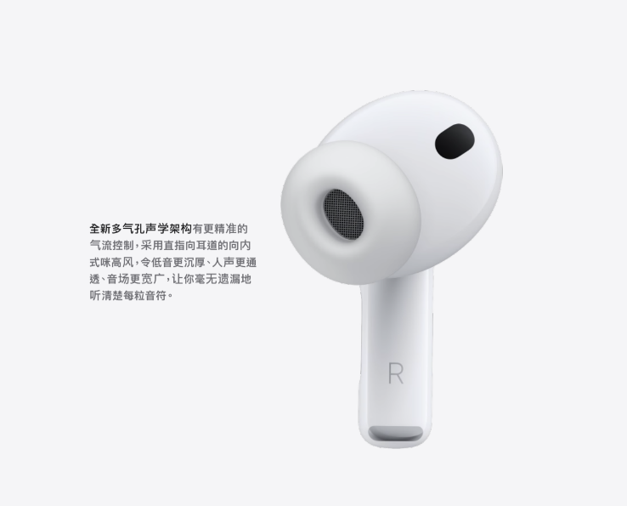
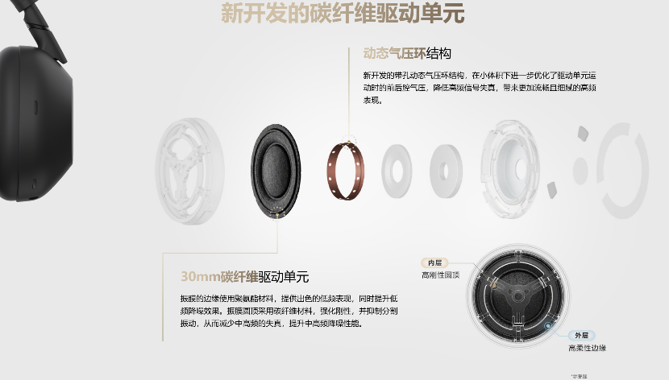

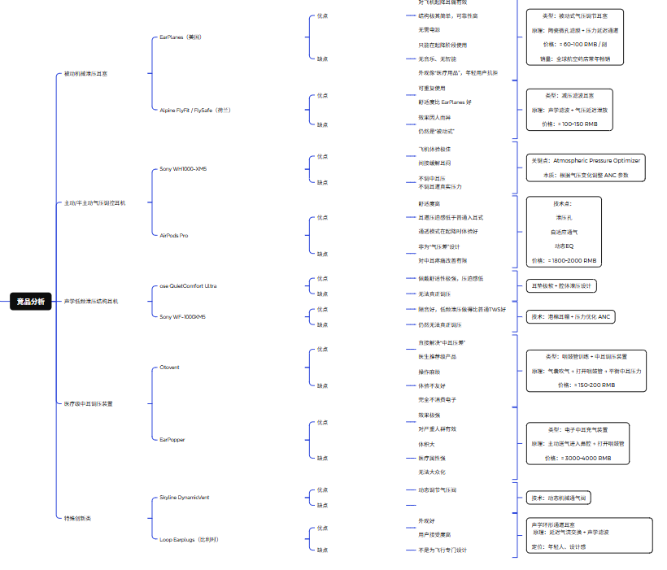
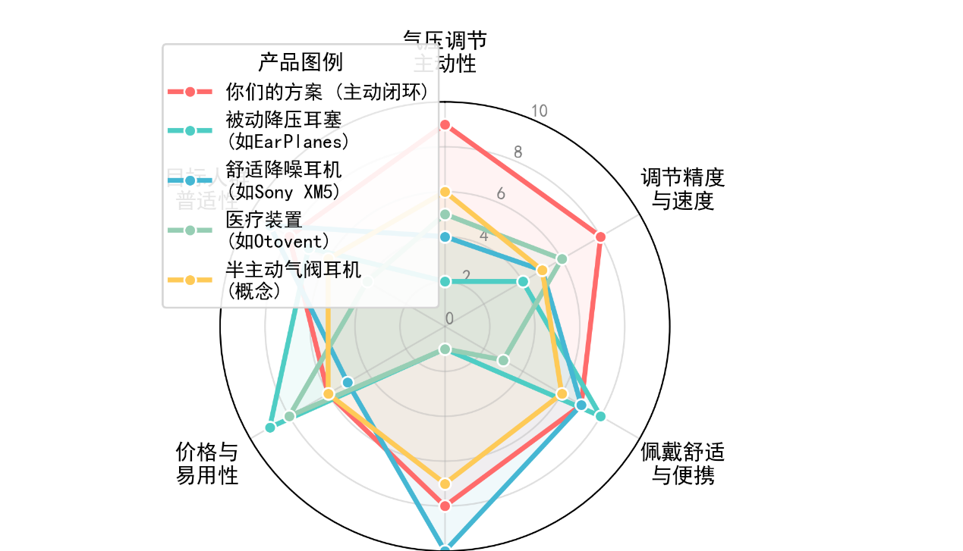
竞品格局总结：
当前市场呈现出 “功能割裂” 的状态：医疗效果（Otovent）与日常便利（降噪耳机）无法融合；主动干预（咽鼓管训练）与舒适佩戴（入耳设备）相互分离。这正为 “微型化主动闭环控压” 方案创造了战略切入机会。
四、 我们的解决方案：技术路径与产品定义
1. 核心技术创新：主动闭环控压系统
- 感知层： 采用 Bosch BMP581 等高精度、低功耗气压传感器，实时监测耳道内微气压变化。
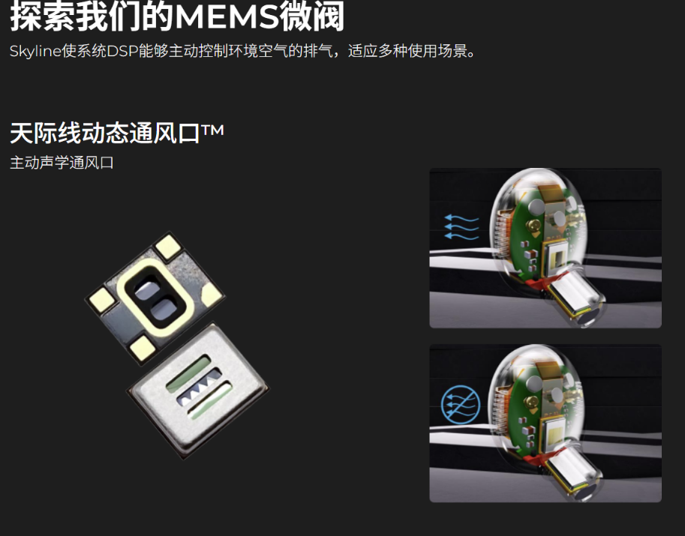
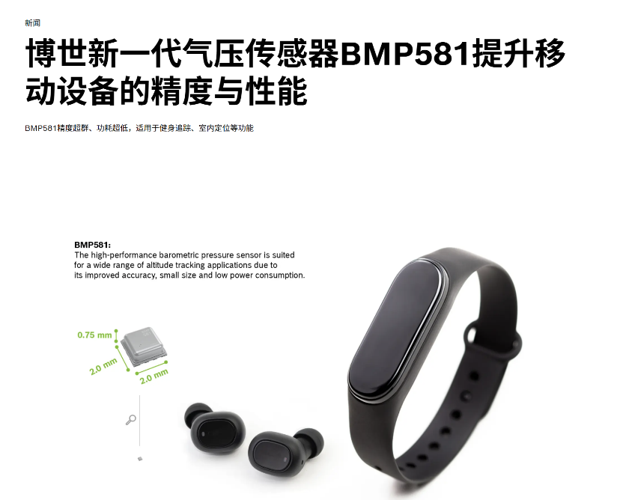
- 决策层： 通过专用MCU运行气压调控算法，不仅能响应当前压差，更能通过气压变化率预测飞行阶段（爬升、下降、颠簸），实现前瞻性调节。

- 执行层： 集成 xMEMS Skyline 类微型主动气阀，接受MCU指令实现毫秒级开闭，精准控制进出耳道的气流，动态平衡压力。
- 工作原理简述：
  - 爬升时： 中耳压力 > 机舱压力，鼓膜外凸。系统控制气阀精密泄放耳道内多余气体，缓解压力。
  - 下降时： 中耳压力 < 机舱压力，鼓膜内陷。系统控制气阀渐进式导入气体，温和补压。
2. 关键产品形态决策：入耳式优先
在技术构想初期，我们内部对产品形态进行了深入探讨：
- 耳罩式方案（个人构想）： 优势在于空间充裕，可容纳更大电池、更多传感器，理论上能提供更强的降噪和更长续航，舒适度也可能更高。
- 入耳式方案（团队决策）： 经综合评估，本项目将优先聚焦入耳式（TWS）形态。原因如下：
  - 用户便携性刚需： 对于高频旅行者，携带方便是首要考虑。入耳式设备可无缝融入其日常通勤和差旅场景。
  - 市场接受度高： TWS耳机已成为大众消费习惯，集成新功能的教育成本更低。
  - 密闭性优势： 对于气压调控而言，入耳式能更易于形成稳定的密闭腔体，这对精确测量和控制至关重要。
  - 技术微型化挑战即壁垒： 将主动闭环系统集成入TWS耳机是最大的工程挑战，但一旦突破，将形成坚固的技术护城河。耳罩式方案可作为未来满足特定需求（如超长航线）的技术衍生方向。
3. 产品初步定义
- 形态： 真无线蓝牙耳机（TWS）。
- 核心功能： 智能飞行气压调节、主动降噪、高保真音频。
- 增值服务： 配套APP可记录飞行期间的气压变化曲线、提供耳压健康报告。

五、 用户调研初步发现与框架
本项目已启动针对核心目标用户的深度访谈计划，旨在验证痛点的真实性、评估解决方案的接受度并收集关键需求。目前访谈正在进行中，以下为已锁定的调研对象概况及初步设计的调研结果分析框架。
1. 调研对象概述
受访者A（行业专家/高频商务旅客）： 黄先生，智慧农业领域讲师与企业导师，需频繁乘坐飞机进行全国及全球考察。选择原因：其对飞行体验有深度、长期的感知，且能从商业与专业视角提供洞察。
受访者B（国际休闲旅客）： Brie女士，居住于美国加州，与未婚夫热爱跨国旅游，是典型的体验驱动型用户。选择原因：其用户画像与产品的潜在国际用户高度重合，且能提供休闲旅行场景下的真实反馈。
2. 调研核心议题
痛点验证： 耳压不适的发生频率、强度、具体场景及个人应对史。
现有方案评价： 对使用过的任何缓解方法（如捏鼻鼓气、普通耳塞、降压耳塞等）的有效性、便利性评价。
概念接受度： 对“主动智能调压耳机”这一概念的初始反应、核心功能预期、形态偏好（入耳式接受度）及价格敏感度。
场景与附加需求： 除飞行外，是否在其他场景（如高铁、登山）有类似需求；对耳机音频质量、续航等常规功能的期待。
3. 调研结果分析框架（待填充）
3.1 痛点深度分析
【此处待填充具体访谈内容：例如，不适感的具体描述、最难以忍受的飞行阶段、是否因此改变过出行选择等】
3.2 现有解决方案失效原因
【此处待填充具体访谈内容：例如，为何不使用现有产品、认为其主要缺点是什么等】
3.3 对新方案的功能与设计期待
【此处待填充具体访谈内容：例如，对“主动调节”价值的认同度、对入耳式形态的担忧、认为必须包含的功能等】
3.4 购买动机与壁垒
【此处待填充具体访谈内容：例如，愿意为此功能支付的溢价、影响购买决策的关键因素等】
4. 后续调研计划
在完成上述初步访谈并分析结果后，将视情况扩大样本量，并可能针对特定子群体（如婴幼儿家长、空乘人员）进行第二轮针对性访谈，以进一步细化产品定义与市场策略。
六、展望
- 开辟新品类： 我们不仅仅是在做一款“更好的耳机”，而是在定义“航空耳压健康管理设备”这一新品类。它模糊了消费电子与健康器械的边界。
- B2B2C双线驱动：
  - B端（航空公司）： 将其作为高端舱位的增值服务或会员礼品，打造“无痛飞行”品牌形象。
  - C端（消费者）： 通过科技媒体、旅行KOL和敏感人群垂直社群进行推广，强调其“主动、智能、隐形”的解决方案。
- 数据衍生价值： 收集到的匿名化群体耳压数据，未来可为航空医学研究或机舱环境设计提供参考。

七、 风险与下一步计划
- 主要风险：
  - 技术集成风险： 微型气阀的功耗、噪音、可靠性需经严格测试。
  - 认证与合规风险： 若涉及医疗宣称，需提前咨询相关法规。
  - 成本风险： 初期BOM成本可能较高，需通过精准定位和供应链优化控制。
- 下一步计划：
  - 完成初步用户访谈，验证核心假设。
  - 搭建基础原理性原型，验证气压传感器与微型气阀联动的可行性。
  - 深化与潜在元器件供应商（如Bosch, xMEMS）的技术沟通。

- 八、 总结
航空性中耳损伤是一个长期存在却被消费电子领域忽视的痛点。通过将高精度传感、智能算法与微型执行器融合于日常的TWS耳机中，我们有机会将一项“被动忍受”的困扰，转化为一项“主动管理”的愉悦体验。这不仅是一个产品创新，更是一次对出行健康新标准的探索。

